Mục lục

**V. CÁCH NHÚNG MODULE VÀO THEME** 1

Hình 1. Folder module.php 1

Hình 2. Folder css trong file Css 1

Hình 3. Import module css 2

Hỉnh 4. Add styles.css vào theme 2

Hình 5. Hàm nhúng module. 3

# 

# **V. CÁCH NHÚNG MODULE VÀO THEME**

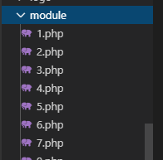- Vào wp-content > theme > yourtheme , tạo file module chứa các module, vào folder css tạo folder module chứa module css.

## Hình 1. Folder module.php

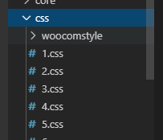

## Hình 2. Folder css trong file Css

* Import các file module css vào styles.css , sau đó add style css vào theme cho gọn

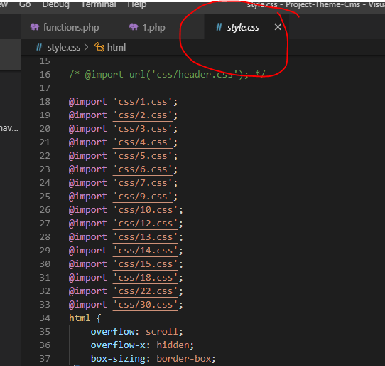Hình 3. Import module css

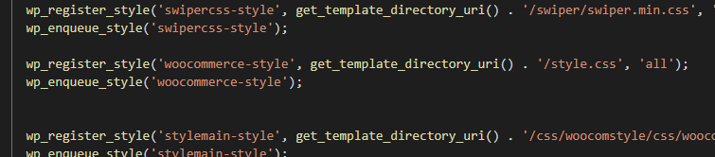

Hỉnh 4. Add styles.css vào theme

* Hàm nhúng module trong wordpress, get_template_part(“path/tenfile”) , không .php

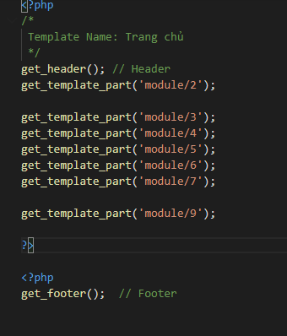

Hình 5. Hàm nhúng module.